Reporte de Avance
- No: 10
- Proyecto: SelfManagement
- Fecha: 25/11/2010
- Sprint: 5 / 5

Objetivos de Sprint
- Implementar el alta de supervisores y jefes de cuenta.
- Implementar la modificación de campañas.
- Concluir con el manejo de autenticación en el sistema.
- Agregar un buscador de agentes en las pantallas para que sea fácil localizar un agente particular, sin necesidad de utilizar el paginado.
- Confeccionar manuales de usuario.

Ítems para Discutir
- N/A

Product Backlog
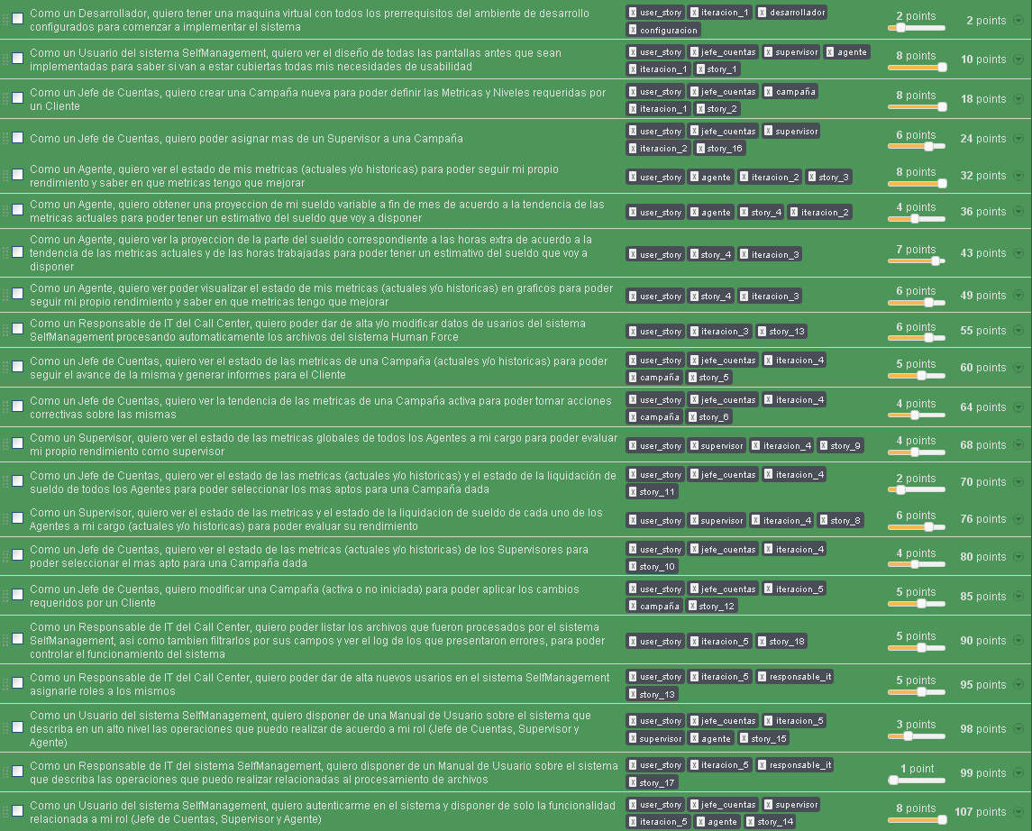
El Product Backlog se encuentran en Wolof:
- https://wolof.southworksinc.com/selfmanagement/stories/?search=label%3Auser_story

Sprint Backlog

User Stories
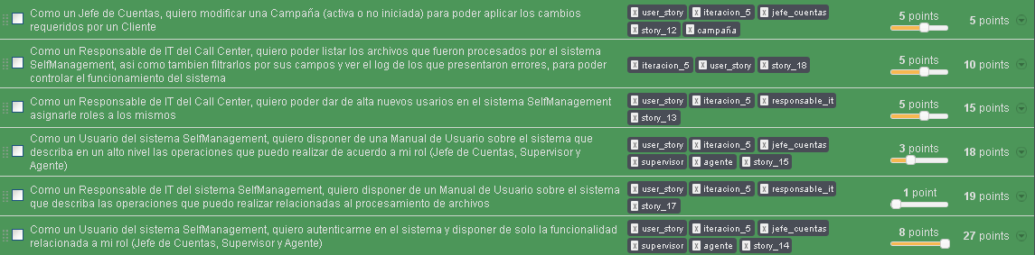
Las User Stories de esta iteración se encuentran en Wolof:
- https://wolof.southworksinc.com/selfmanagement/stories/?search=is%3Avisible+and+label%3Aiteracion_5+and+label%3Auser_story

Tareas
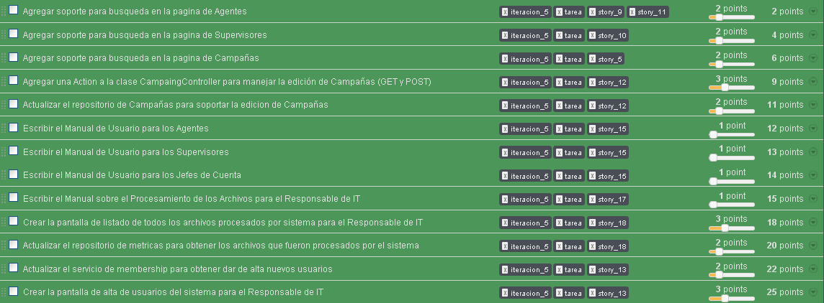
El Sprint Backlog de tareas de esta iteración se encuentran en Wolof:
- https://wolof.southworksinc.com/selfmanagement/stories/?search=is%3Avisible+and+label%3Aiteracion_5+and+label%3Atarea

Métricas

Sprint Burn-Down Chart
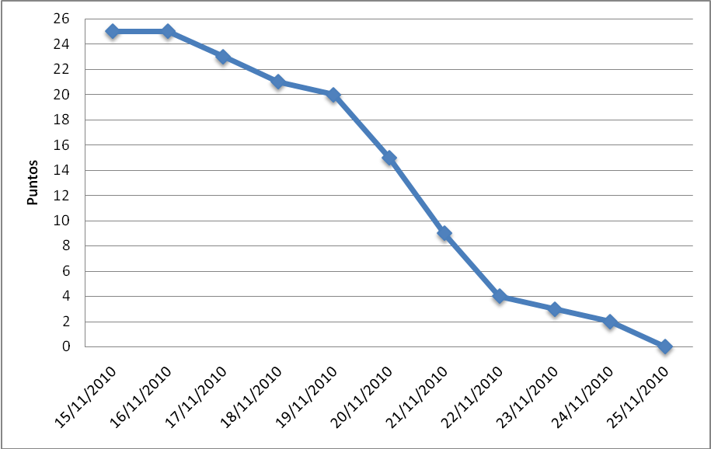

Code Coverage
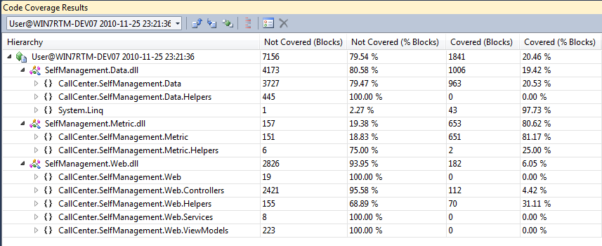
- Covered: 20%
- NotCovered: 80%

Cobertura de la Prueba
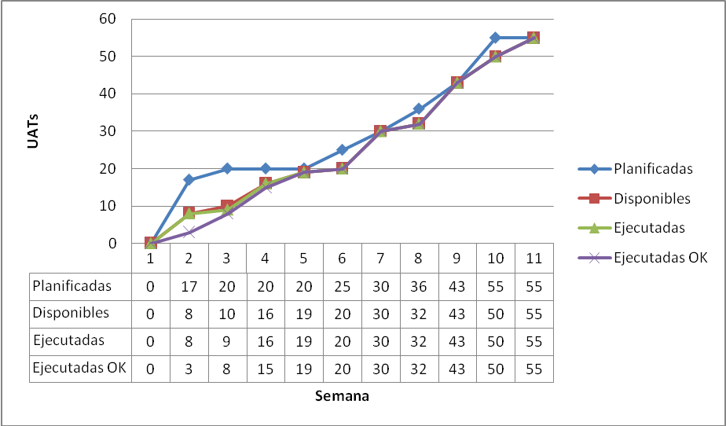

Costos
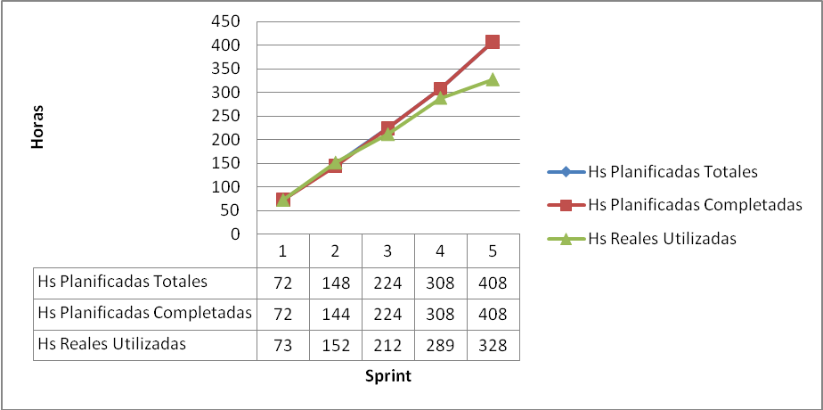

Estado de los Bugs
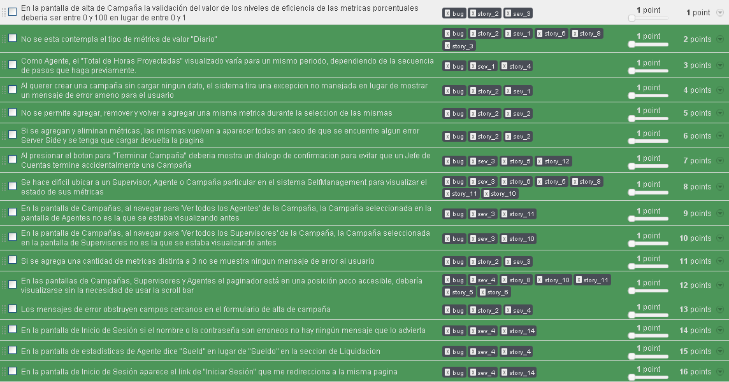
El listado de bugs de esta iteración se encuentran en Wolof:
- https://wolof.southworksinc.com/selfmanagement/stories/?search=is%3Avisible+and+label%3Abug

UATs
Iteración 5:
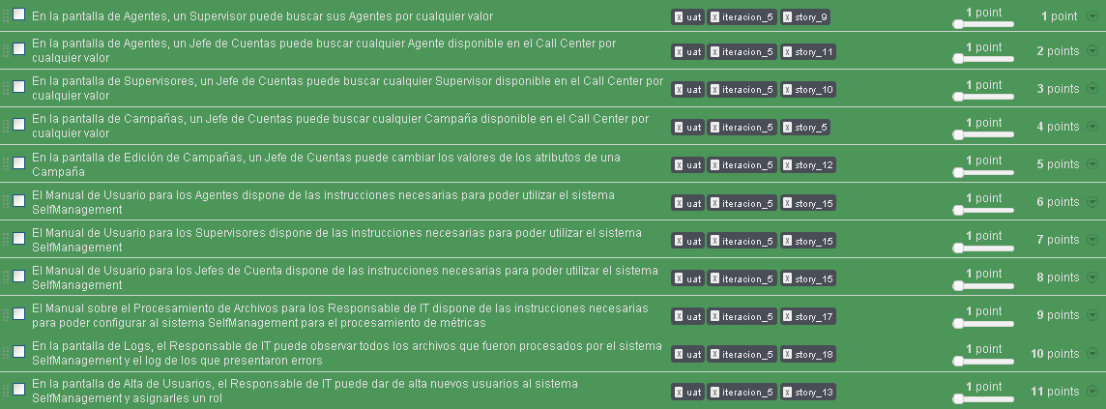
Las UATs de la iteración anterior se encuentran en Wolof:
- https://wolof.southworksinc.com/selfmanagement/stories/?search=is%3Avisible+and+label%3Auat+and+label%3Aiteracion_5

Estado de Riesgos
Todos los riesgos fueron mitigados y posteriormente cerrados.
La lista de todos los riesgos manejados durante el proyecto se encuentran en el siguiente Google spreadsheet:
- https://spreadsheets.google.com/ccc?key=0AoCbqKUYAsRjdE9tT3o4RWdwV1ZfandwT2ZxalN2dHc

Alejandro Molinari
Cliente | Product Owner

